ESA – Statistikk for bruk av telleverk for 2014
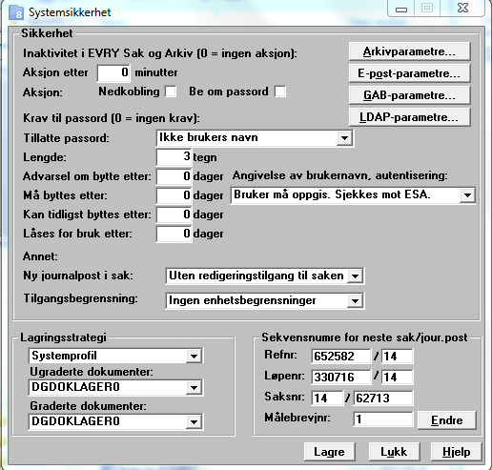
Utvalgsnummer som er brukt i 2014
(Tallene i parantes er brukte nr. i 2014 for 2015, dvs. at de er nullstillt til nytt år før årsskiftet)
Utvalgkode | Utvalgsnavn | Politisk | Delegert | Referat | Interpellasj
AD | Administrativ behandling | 0 | 5
BYS | Bystyret | 199 | 0 |  | 81
FBR | Bygningsrådet | 198 (7) | 4606 | 65 (3)
FKL | Klagenemd | 138 (4) | 1 (2)
FOR | Formannskap | 285 (8) | 558 |  | 138
FVA | Valgstyret | 26
KFU | Kommunalt råd for mennesker med nedsatt funksjonsevne | 23
MAN | Mangfoldsrådet | 12
PAD | Administrasjonsutvalget | 11
PBF | Finans- og næringskomite | 73
PER | Trondheim seniorråd | 16
PGO | Godtgjøringsutvalet | 3
PHO | Helse- og velferdskomite | 16
PKK | Kultur-, Idrett og friluftskomiteen | 55
PLØ | Lønnsutvalget | 9
PMB | Byutvikligskomite | 72
POV | Oppvekstkomite | 24
PRR | Kontrollkomite | 39
STP | Trondheim parkering KF | 73
TRS | Trondheim studentråd | 9
UBF | Ungdommens bystyre – formannskap | 1
UBY | Ungdommens bystyre | 43

